**2016年中国PVC产量、消费量及价格走势分析【图】**

2016年10月10日 13:3610000人浏览字号:**T**|**T**

    PVC的生产工艺主要有两条路线：石油路线和电石路线。两条路线最后都要用到氯乙烯单体（VCM）生产PVC，不同之处在于生产VCM的方法不同。 除中国外的世界其他国家一般采取石油路线，即利用石油炼化产品为原料生产PVC，主要是从石油中提取乙烯（C2H4），让氯气与乙烯发生取代反应，制得氯乙烯单体，经聚合反应生成PVC树脂，又称乙烯法PVC。电石路线是利用电石（碳化钙CaC2），遇水生成乙炔（C2H2），将乙炔与氯化氢（HCl）合成制出氯乙烯单体（CH2CHCl），再通过聚合反应使氯乙烯生成PVC，称乙炔法PVC。 由于我国贫油、少气、富煤的能源结构，电石路线（乙炔法PVC）在中国得到了快速的发展，2015年，中国乙炔法PVC的产量占总产量的80.7%。

    PVC作为氯碱行业最重要的产品，与聚乙烯（PE）、聚丙烯（PP）、聚苯乙烯（PS）、ABS合称五大通用塑料。PVC具有阻燃、耐化学药品、机械强度高和电绝缘性良好等特点，生产成本较低，广泛应用制作管材、板材、型材等硬制品和膜、电线表皮、人造革、鞋底等软制品，中国国内自02年开始PVC产能增速较快，产量大幅增长，国内PVC产量在五大通用塑料中一度位列第一。最近两年，PVC产量有所回落，出现负增长，产量略低于聚乙烯、聚丙烯产量。

2010-2016年五大通用塑料价格比较（元/吨）

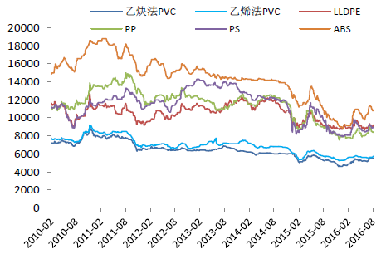

2007-2015年国内五大通用塑料产量（千吨）

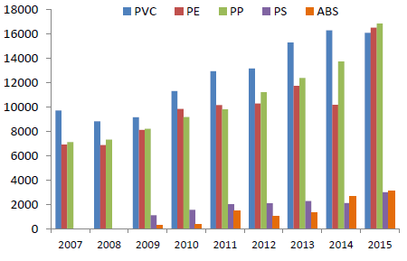

    相关报告：智研咨询发布的《[2017-2022年中国PVC市场运行态势及投资战略研究报告](http://www.chyxx.com/research/201610/455059.html)》

    从地区分布情况看，西北由于其成本、资源优势，乙炔法PVC（电石法和天然气部分氧化法工艺）扩产迅速，产能从2008年的193万吨增至2015年的672万吨，华东、华北等传统氯碱强省闲臵落后产能的清退加快。2003年中国五大PVC产能省份分别为江苏、天津、山东、河北和四川，到2015年五大PVC产能省份更新为内蒙古、新疆、山东、天津、陕西。

2015年我国PVC产能地区分布（万吨）

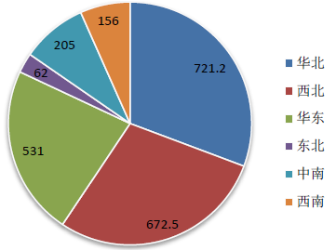

    2015年我国排名前十的PVC生产企业产能均超过40万吨，产能占全国总产能的34.5%；产能超过100万吨的企业有三家，PVC行业的企业朝着大型化、规模化的方向发展。随着竞争的加剧和国家对产能过剩行业的治理，未来行业内的中小企业生存空间会越来越小，行业集中度将会进一步提高。

    盈利能力较强的氯碱企业大多地处西部地区。西部地区依托当地资源优势，大力发展以电石法PVC为核心的“煤－电－氯碱化工”一体化循环经济产业链项目，是近几年中国PVC工业发展的显著特点。华中、华南、华东等区域的氯碱企业多是缺乏原材料成本优势，或者未形成完善的循环经济产业链条，相对竞争力较弱。

2015年中国PVC产能前十位企业

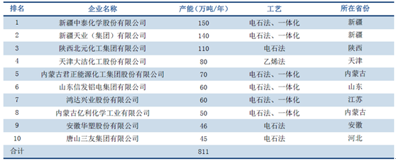

    PVC 制品可分为软制品和硬制品。软制品包括电线电缆、各种用途的膜、铺地材料、织物涂层、人造革、各类软管、手套、玩具、塑料鞋及一些专用涂料和密封剂等。硬制品主要包括门窗、各种型材、管材、片材、瓶子等。PVC制品广泛应用于建筑、包装、消费品等行业，其中建筑行业占PVC下游消费的60%。

我国PVC消费结构

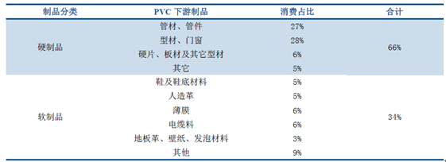

PVC下游产品构成

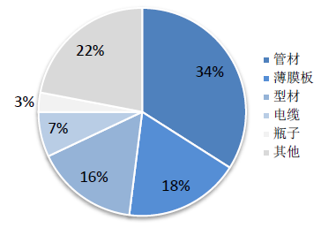

PVC下游行业构成

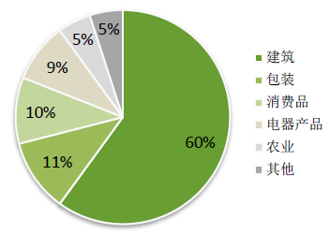

    由于60%的PVC用于生产管材和型材等建筑用材，因此PVC的需求与房地产行业息息相关。PVC管材和型材都要在房子建成后使用，属于房地产行业的后周期，其需求滞后地产新开工6~12个月。2016年前6个月房屋新开工面积同比增长15%，并结束了此前房屋新开工面积2014、2015连续2年的负增长。我们判断一季度房地产行业的复苏有望带动上游PVC原材料的需求。

2016年上半年房屋新开工面积累计同比增速为近五年来最高水平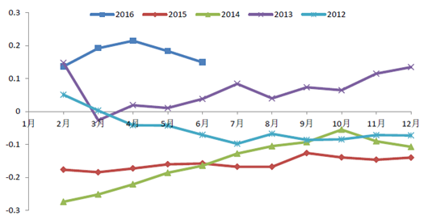

PVC需求增速与房屋新开工面积增速相对滞后的相关性显著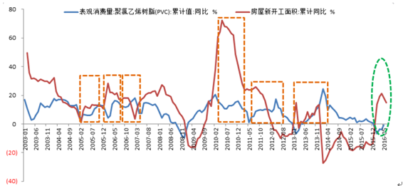

    比较月度的PVC表观消费量和房屋新开工面积同比增速历史数据，说明房地产新开工的确带动了PVC表观消费量的增长，PVC作为房地产行业后周期，出现消费高点一般会滞后6-12个月左右，由于房地产开发商的施工进度调整和中间商的提前备货等因素，PVC消费滞后时间可能会出现一定的波动，但总体来看后周期关系显著。随着需求的逐步释放，PVC价格也受带动提升。

房屋新开工面积增长有望带动PVC价格（元/吨）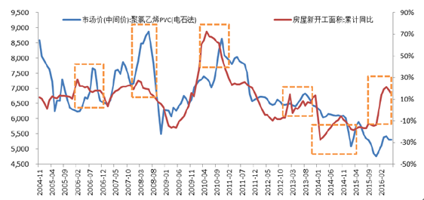

    上半年新开工的房地产导致的需求提升预期已经开始对PVC价格产生了提振效果。但根据图10数据，2016年1-5月份的表观消费量为660万吨，反而略微下降（同比-2.1%），呈“价升量不升”的态势，表明了PVC需求滞后于房屋新开工，即2016年1-5月份的表观消费量主要反映2015年下半年的房屋新开工。

2016年1-5月份PVC表观消费量660万吨，同比下降2.1%，下半年需求将释放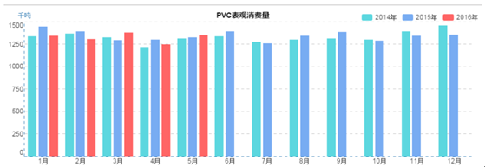

    华东和华南区主要仓库库存数据基本与2015年12月底持平，主要仓库库存目前仅约18万吨因此上述的表观消费量数据基本能反映国内PVC上半年的真实消费情况，下半年PVC需求的释放有望带动中间商补库存。

华南区PVC主要仓库库存相对15年底基本持平

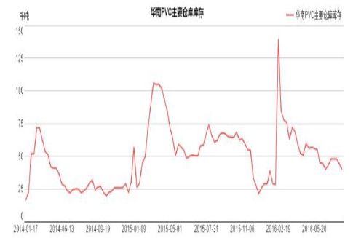

华东区PVC主要仓库库存相对15年底基本持平

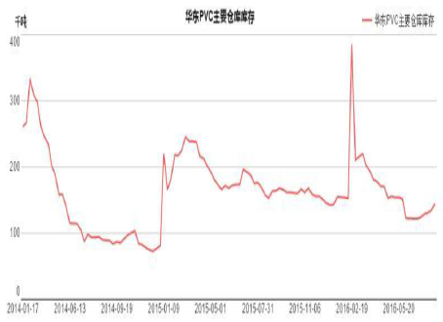

    根据2016年1-6月份15%的房屋新开工增速，以及PVC超过60%的需求来自于房地产，一季度的房屋新开工带来的PVC需求在下半年集中释放，初步估算将带来PVC下半年需求同比8-10%的增长，下半年有望迎来“量价齐升”的局面。

    2003年我国PVC产能不足530万吨，表观消费量640多万吨，净进口超过200万吨，行业严重供不应求。随着我国PVC生产工艺的日益成熟及地方政府的支持，2004年起我国PVC产能迅速扩张，同时由于2008年金融危机以前油价一路走高，电石法PVC的利润吸引了众多投资。从2005年开始国内产能已经超过国内需求量，到2007年时产能过剩情况已经较为严重，2008年开始受国际金融危机影响需求下降，同时国际原油价格走低，乙烯价格相应走低，让国内电石法PVC失去了成本优势，产量大幅下降，2008和2009年产量分别为881.7万吨和915.5万吨，2009年PVC行业整体开工率仅为51.4%，产能增速逐步放缓。

    由于前期行业整体产能过剩较为严重、景气度较低，据氯碱工业协会统计，2013-2015 年氯碱行业全行业连续三年亏损，亏损面超过50%。近几年在国家及行业政策的引导下，我国PVC企业淘汰落后或闲臵产能的步调明显加速。2014年PVC出现负增长，产能为2389万吨/年，较2013年减少87万吨/年。2015年PVC产能继续负增长，截止到2015年底，我国具有PVC产能的企业81家，总产能减少到2348万吨/年，其中电石法产能1895.7万吨，约占80.7%。

    我们用表观消费量来表征国内PVC需求，可见虽然国内PVC下游需求增速亦同步放缓，但2009年至今一直保持正增长。因此在供给明显收缩、需求弱增长的背景下，虽然行业仍处于过剩态势，但过剩程度已逐步缓解，行业名义开工率已由2009-2013年的不足60%提升至2015年的68.5%。

2003-2015年国内PVC供需和消费情况（万吨）

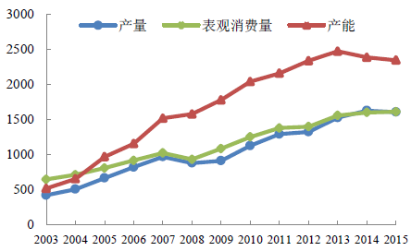

2003-2015年我国PVC进出口情况（万吨）

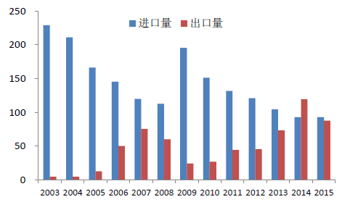

    2014年，国内PVC产能为2389万吨，较2013年降低87万吨，2015年，国内PVC树脂产能 2348 万吨（其中包含PVC糊状树脂 133 万吨），新增加产能为 78 万吨，宣布正式退出的规模为 119 万吨，净减少 41 万吨，国内PVC产能延续优化重组之路。相对于产能负增长的趋势，国内表观消费量保持小幅增长，表明国内PVC供过于求的局面已经有所缓解。

2011-2015年PVC产能增速与表观消费量增速

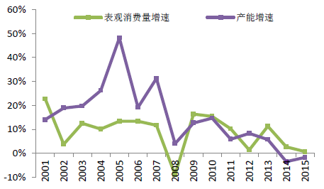

2000-2015年PVC产能、产量、开工率

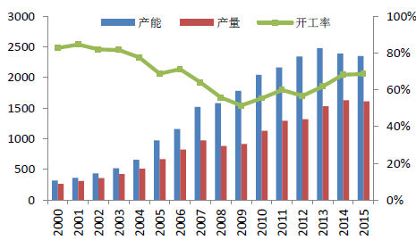

    我们判断PVC供给收缩存在预期差。根据氯碱工业协会数据显示2015年PVC行业总产能为2348万吨，但据行业了解其中15%的产能是已经完全拆除但未上报协会，因此实际总产能仅约2000万吨，相对于2013年2476万吨的总产能已经收缩了近20%。2015年总产量1609万吨，实际开工率约80%，大大高于68.5%的名义开工率，实际上龙头企业的开工率均在90%以上。

**2014-2015**年**PVC**企业关停超**240**万吨

|  |  |  |  |  |
| --- | --- | --- | --- | --- |
| 企业名称 | 产能（万吨/年） | 工艺 | 停车情况 | 备注 |
| 青岛海晶 | 30 | 乙烯法 | 2013年10月老装置搬迁停车 | 原计划2015重启，截至目前仍未开车 |
| 常州化工 | 16 | 电石法 | 2014年初起长期停车 | - |
| 上海氯碱 | 35 | 乙烯法 | 2014年初起长期停车 | - |
| 海洋化工 | 25 | 电石法 | 2014年3月起长期停车 | - |
| 天津化工 | 6 | 混合法 | 2014年初淘汰6万吨老装置 | - |
| 芜湖汇融 | 10 | 电石法 | 2014年4月起长期停车 | - |
| 神马正华 | 5 | 电石法 | 2014年7月起长期停车 | - |
| 河南神马 | 20 | 电石法 | 2014年8月起长期停车 | - |
| 湖南株化 | 20 | 电石法 | 2014年8月起长期停车 | - |
| 内蒙晨宏力 | 5 | 电石法 | 2014年2月起长期停车 | - |
| 河北金牛 | 23 | 电石法 | 2014年9月起停车 | 原计划2015年重启，截至目前仍未开车 |
| 昊华宇航 | 10 | 电石法 | 2015年淘汰10万吨装置 | - |
| 四平昊华 | 28 | 电石法 | 2015年4月起长期停车 | - |
| 上海氯碱 | 4 | 糊树脂 | 2014年淘汰4万吨产能 | - |
| 正海科技 | 4 | 糊树脂 | 2014年4月起长期停车 | - |
| 共计 | 241 | | | |

    成本与供需状况决定了PVC树脂市场价格的走势，目前全球PVC的生产以石油法为主，全球范围PVC产品生产成本主要受原油和天然气等能源价格波动的影响，国际市场原油等能源产品价格变动导致乙烯法PVC产品价格波动。此外，PVC树脂需求受经济周期波动影响，呈现一定的周期性，PVC树脂的产能扩张也具有周期性，上述因素共同决定了全球PVC树脂价格的波动。国内PVC 产品以电石法为主，电石法PVC 产品销售价格主要受两方面影响。一是电力、电石价格上涨，直接推动PVC 成本刚性上升；二是PVC 厂商向下游的议价能力，议价能力主要是由PVC 供给量和下游需求量决定。

    截止2016年9月1日，PVC期货主力合约1609报5820元/吨，8月以来累计上涨90元/吨，涨幅1.57%，8月内最高报价5995元/吨；PVC期货价格上涨同时带动现货市场，9月1日华东市场电石法PVC树脂报5810元/吨，8月以来累计上涨3.84%。

2010年至今PVC价格（元/吨）

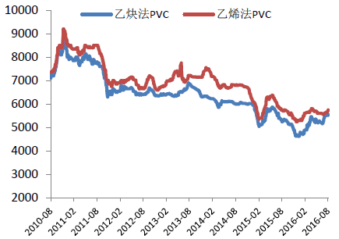

国内PVC期货价格走势（元/吨）

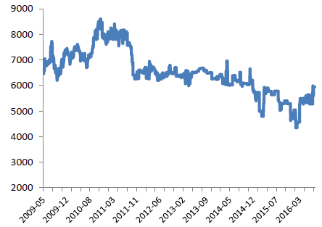

    影响乙烯法成本的主要因素有乙烯消耗量、氯气消耗、耗电量、加工助剂、管理人工费用等。乙烯法每生产1吨PVC要消耗乙烯0.5吨，消耗氯气0.65吨，两者约占成本的80%左右。在原料成本中乙烯成本占了主要部分，乙烯价格是影响PVC成本的最主要因素。另外，虽然乙烯法耗能量较电石法低，但其设备投资却十分巨大，因此设备折旧在成本中所占比重较大。

    乙烯法PVC成本（元/吨） = 0.5×乙烯价格 + 0.65×氯气价格 + 人工折旧等 按目前乙烯价格（东北亚CFR）1195美元/吨和华东地区液氯140元/吨计算，乙烯法目前成本约在5200元/吨，华东市场乙烯法PVC价格在6060元/吨左右，乙烯法PVC生产处于盈利状态。

乙烯法PVC成本构成（华东地区

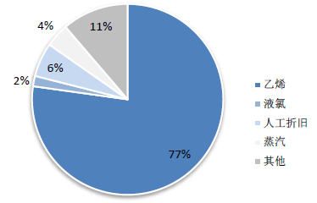

乙烯价格（东北亚CFR，美元/吨）

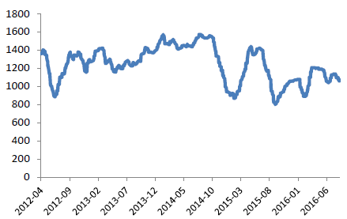

    而对于一体化电石法PVC生产商而言，其需外购的要素（煤、电）价格的弹性相对较弱，如此一来，在可预见的未来，国内一体化电石法PVC生产商的利润将呈自下而上的楔形扩大趋势。

    从百川资讯2010年1月份以来的数据看，华东市场电石的最高价格出现在2010年12月份，当时价格为5100元/吨，最低价格为今年3月2365元/吨，对于目前2705元/吨的价格而言，电石价格依然处于底部区域，未来下跌的空间已经不大。如果电石价格涨到5100元/吨的历史高位，那么电石法PVC成本将增长到9100元/吨的水平，但这只是相对于行业平均水准来说，对于那些大型企业尤其是上市公司，其本身有一体化的操作流程，其成本较此水平要低很多。

2010-2016年中国电石价格（元/吨）

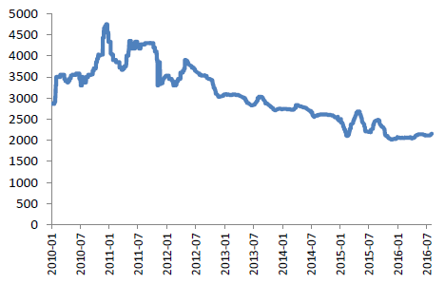

2010-2016年31%盐酸价格（元/吨）

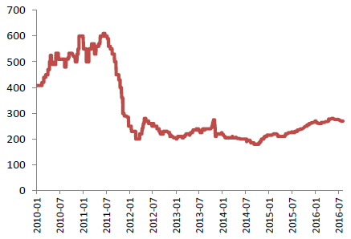

    我国14、15年平均大工业用电价格为：784.17元/千kw•h、781.67元/千kw•h。按地区来说，东北地区平均工业电价最高，华东、中南地区次之，均高于全国平均水平；华北略低于全国平均水平，西北地区最低，西北和西南地区利用电石法生产PVC拥有较大的能源成本优势。新疆和内蒙古的电价远低于全国平均水平，成本优势最大。

2016年6月36个城市工业电价（35千伏及以上）

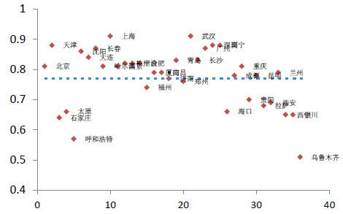

工业电价（35千伏及以上）的地区差异（元/ kw•h）

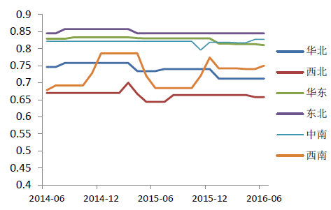

[中国产业信息行业频道](http://www.chyxx.com/)本文采编：CY306